Утверждаю:

Информационный отчет за январь 2025г.
Центральной библиотеки МКУК "ЦБ ТСП"
В рамках реализации нац. проекта "Культура", прошли следующие мероприятия
7 января Кинозал в библиотеке "Одна дома"
Сегодня, в светлый день Рождества, в нашей Центральной библиотеке прошел замечательный кинозал! Мы с удовольствием посмотрели семейную российскую комедию "Одна дома".
Фильм подарил всем зрителям море улыбок и хорошего настроения, а яркие моменты сюжета позволили по-настоящему погрузиться в атмосферу праздника.
Мы благодарим всех, кто пришел, и надеемся, что такие мероприятия станут традицией в нашем сообществе. Ждем вас на следующих кинопоказах и других интересных мероприятиях!
С Рождеством! Пусть этот день будет наполнен теплом и радостью!
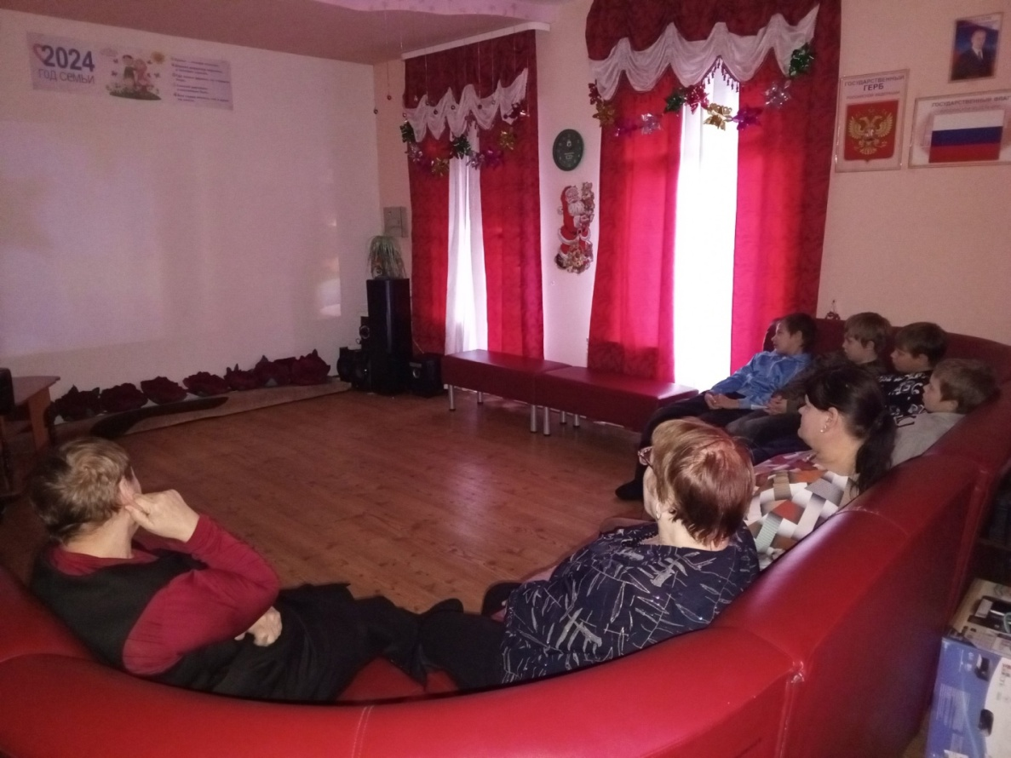

09-10 января Акция "Первые читатели года"
С возвращением после праздничных каникул! Мы рады сообщить, что в нашей Центральной библиотеке прошла акция "Первые читатели года". Все, кто пришел к нам в первые дни года, были приятно удивлены маленьким подарком — календариком на 2025 год!
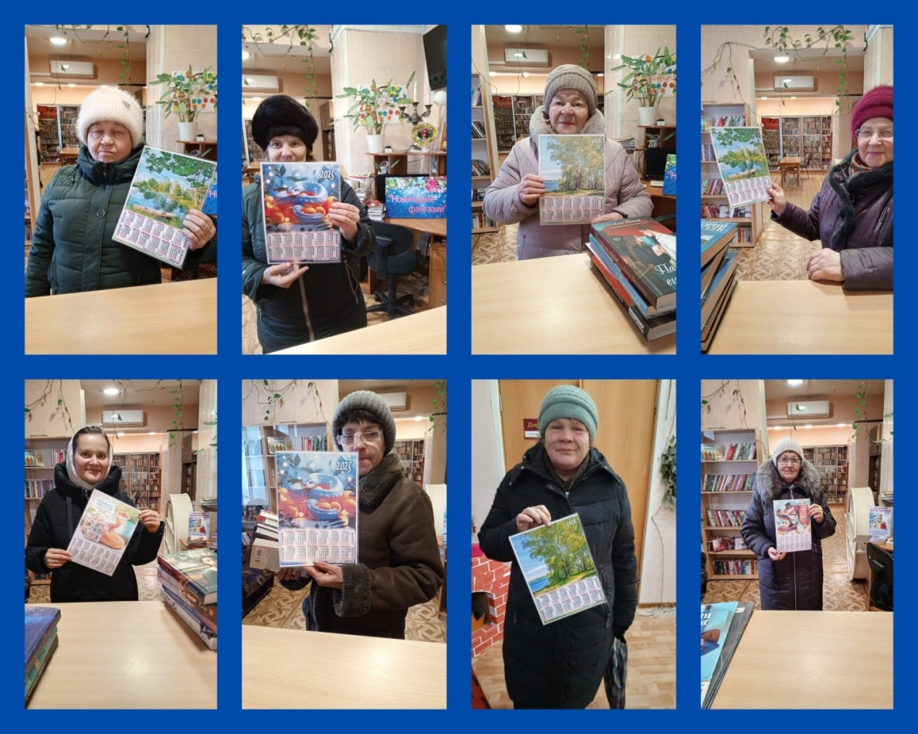

15 января Кинозал в библиотеке "Полосатый рейс"

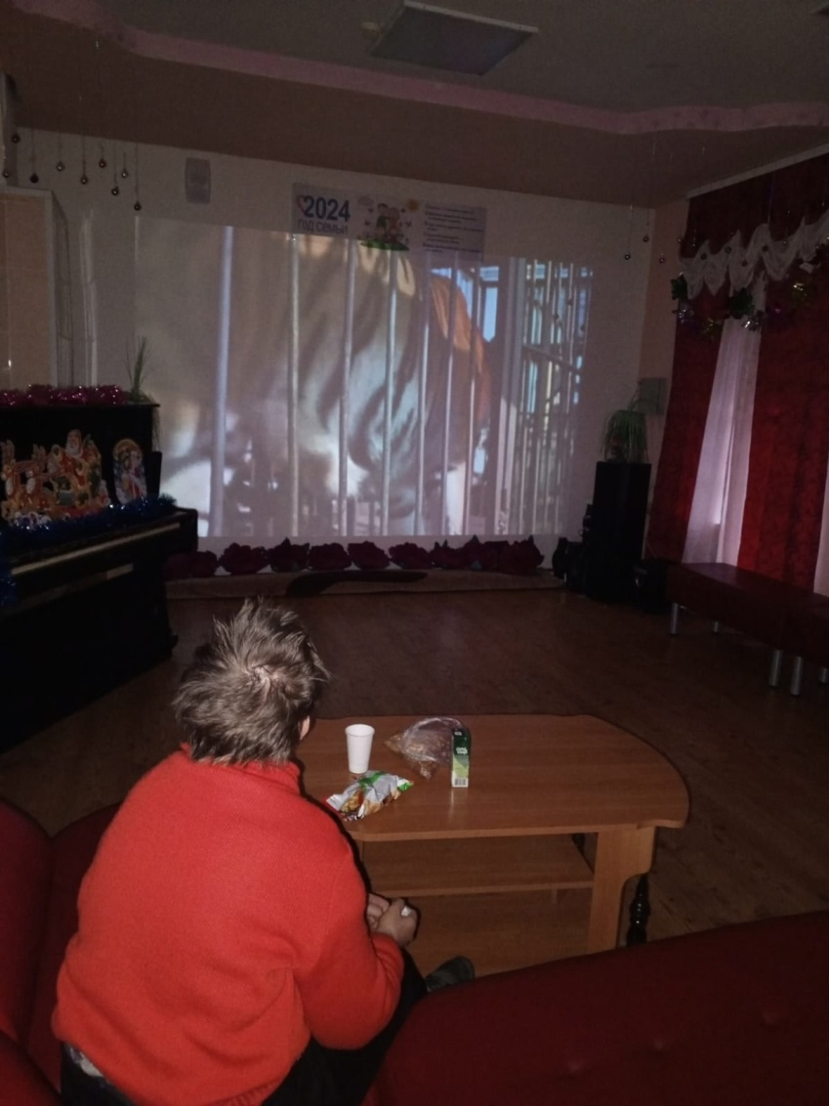

15 января ВКЗ "Танцевальная классика"
В Центральной библиотеке состоялся невероятный концерт для любителей музыки в нашем виртуальном концертном зале!
Концерт «Танцевальная классика» продемонстрировал, как классическая музыка может увлечь и вдохновить любого слушателя. Предвкушение, веселье и мастерское исполнение развеяли все стереотипы о скучности жанра — под яркие ритмы классических произведений просто не возможно усидеть на месте!
Исполнители:
Уральский академический филармонический оркестр
Дирижёр — Энхэ
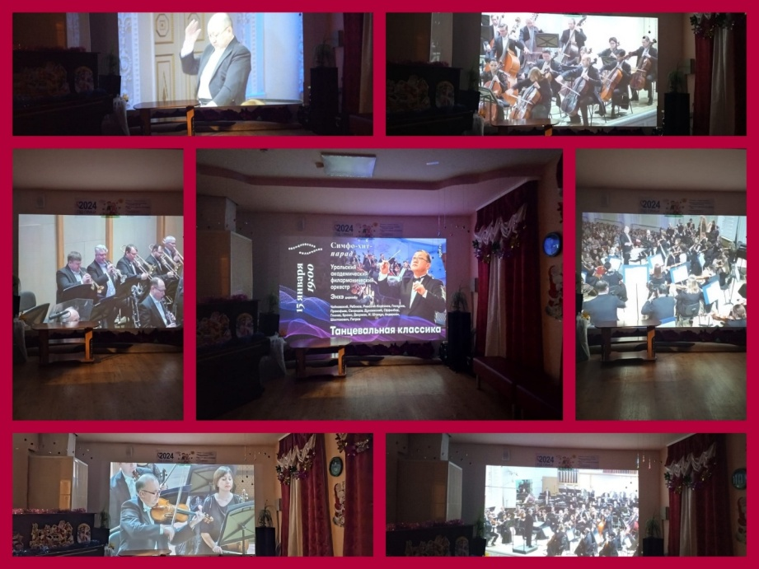
17 января
В Центральной библиотеке открылась выставка-демонстрация «К здоровью – через книгу» приуроченная ко Дню профилактики гриппа!
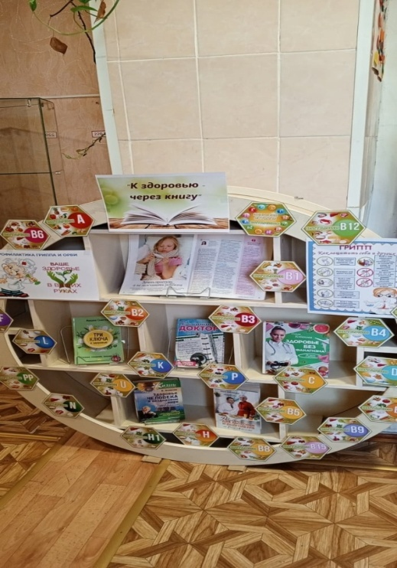
18-22 января
Библиотека запускает увлекательный фоточеллендж, посвященный зимним видам спорта!
Приглашаем всех любителей зимних активностей принять участие! У вас есть возможность показать свои лучшие спортивные моменты на снегу и льду.
Условия участия:
- Выставьте свою фотографию, связанную с зимними видами спорта, в комментариях.
- Поделитесь своей работой с друзьями, чтобы собрать как можно больше лайков!
Фото, набравшее наибольшее количество лайков, получит отличный приз! Подробности о призе мы сообщим позже, но можем гарантировать, что это будет интересно!
Не упустите шанс продемонстрировать свои таланты и любовь к зимним видам спорта! Участвуйте и побеждайте!
21 января
В Центральной библиотеке прошло увлекательное платное мероприятие в рамках проекта Пушкинская карта – литературный квиз «НЕскучная литература». Это событие собрало истинных любителей книг и творчества, желающих проверить свои знания и весело провести время.
Участникам предстояло пройти 5 интересных туров:

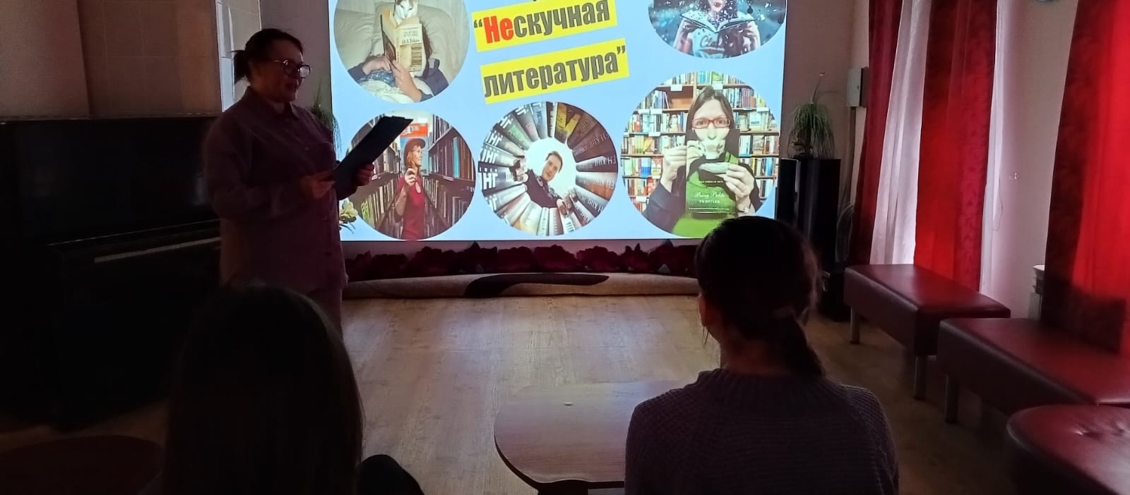

24 января
Сегодня в Центральной библиотеке прошел урок толерантности для учеников 6 класса на тему "Услышим друг друга"!
провела увлекательное занятие, на котором ребята смогли почувствовать себя представителями различных народов. Мы начали с приветствий друг другу и продолжили с играми, которые помогли наладить атмосферу доверия и уважения.
Игра "Я один такой, потому что..." позволила каждому поделиться чем-то уникальным о себе, а игра "Аплодисменты" напомнила о важности поддержки и одобрения.
Далее мы прослушали и обсудили притчу, подчеркивающую, как важно не только говорить, но и слушать друг друга.
Урок завершился клятвой-обещанием о дружбе, где каждый из ребят высказал свои намерения поддерживать добрососедские отношения.
Спасибо всем участникам за активное участие и открытые сердца! Давайте продолжать учиться уважению и взаимопониманию!
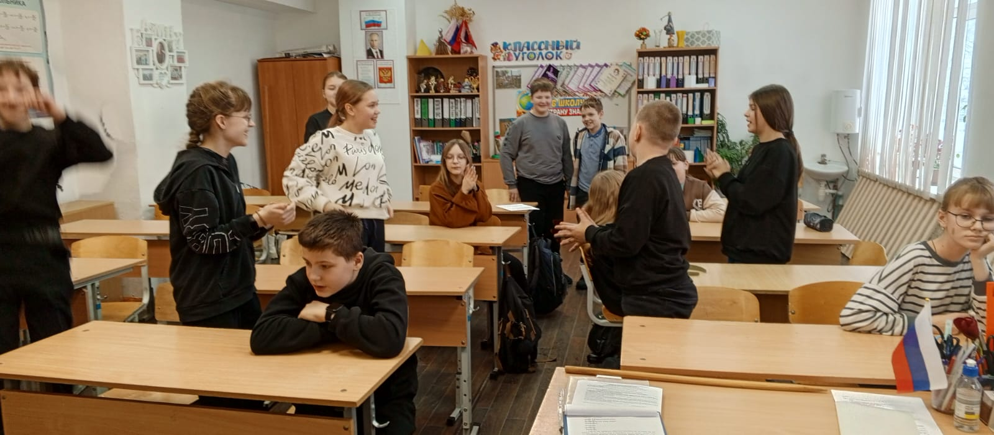
24 января ВКЗ Blues Doctors
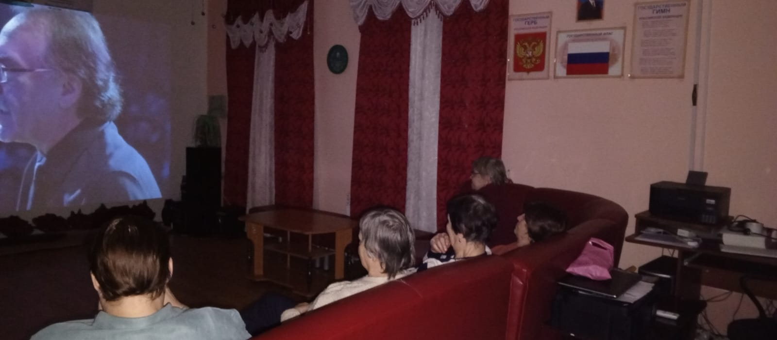

25 января выставка-сюрприз "Была зима... мела метель... Татьянин день!"
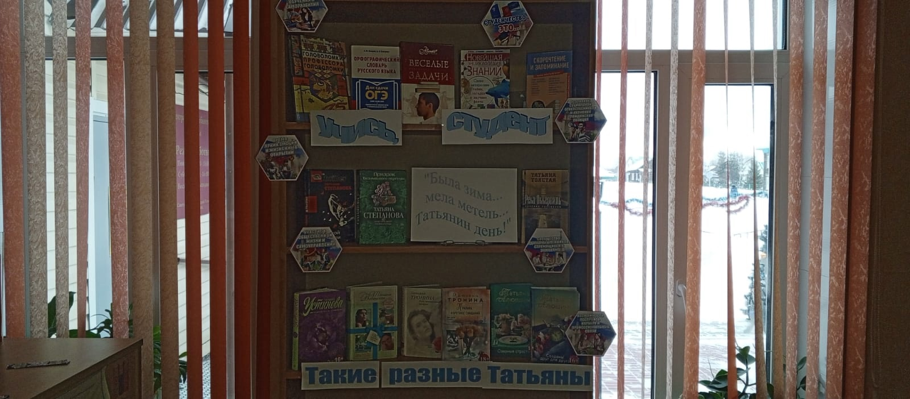
27 января Акция "Читаем о блокаде"
МКУК "Центральная библиотека Таборинского сельского поселения" и учащиеся 9Б класса МКОУ "Таборинская СОШ" в год 80-летия Победы в Великой Отечественной войне присоединяются к VI Международной сетевой акции "Читаем о блокаде", которая приурочена ко Дню воинской славы России - Дню полного освобождения Ленинграда от фашистской блокады - 27 января 1944 года.
Организатор акции: ГБУК "Нижегородская государственная областная детская библиотека имени Т. А. Мавриной".
Номинация: «Видеопрочтение»
Читают рассказ "Про Любочку и про её маму" Веры Карасёвой
27 января
для учеников 9 Б класса прошел час мужества "Непокоренный Ленинград". Это мероприятие стало важным шагом в сохранении исторической памяти о подвиге ленинградцев во время блокады.
С помощью интересной и информативной презентации мы смогли углубить знания ребят о страшных днях блокады Ленинграда. Ученики узнали о героизме людей, выстоявших в условиях голода и отчаяния, о подвиге бойцов на фронте и о том, как каждый житель города внёс свой вклад в победу.
Обсудили памятные даты, записи из дневников и воспоминания тех, кто пережил эти тяжелые времена. Такая работа помогает нам не только осознать величие исторического подвига, но и воспитать в себе чувство патриотизма и гордости за свою страну.
Благодарим всех участников за активное участие и интерес к теме! Давайте помнить о прошлом, чтобы строить лучшее будущее!
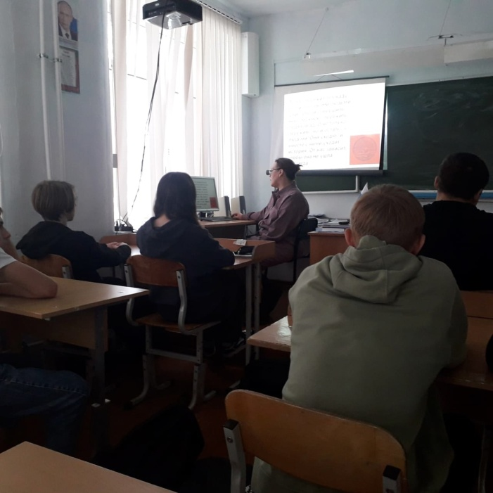
29 января
Для учеников 6 класса прошел литературный час "В гостях у Чехова", посвященный юбилею великого писателя. Это событие стало отличной возможностью для ребят погрузиться в творчество Антона Павловича Чехова и лучше узнать о его жизни.
На мероприятии мы знакомились с биографией Чехова, узнали о его пути к литературному признанию и особенностях его стиля. Ребята виртуально побывали в музее Чехова, где смогли увидеть экспонаты, связанные с его жизнью и творчеством, что добавило интереса к изучаемому материалу.
Конечно же, не обошлось и без чтения его замечательных рассказов! Ученики с удовольствием прочитали сами и обсудили содержание.
Мы надеемся, что этот литературный час вдохновил ребят на дальнейшее чтение и изучение классики русской литературы. Давайте продолжать знакомиться с выдающимися произведениями, которые формируют наше мышление и чувства.
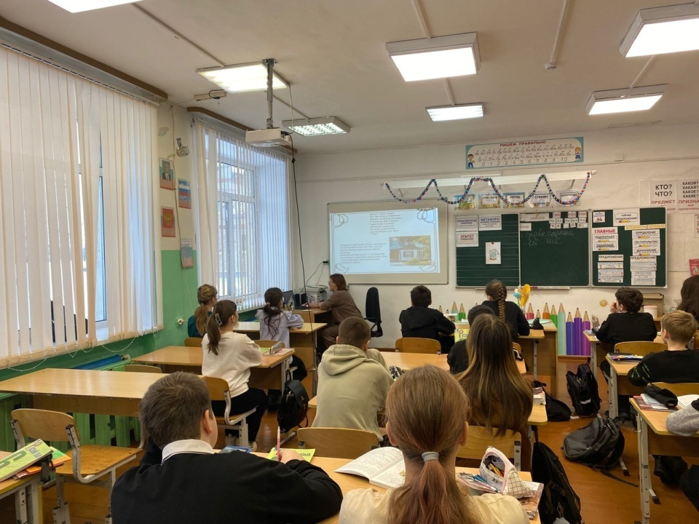

30 января объявлено о конкурсе сочинений "Здоровье - это здорово!"
в рамка проекта "Здоровое село - территория трезвости"

31 января для учеников 9 А класса прошел час предупреждения "Игромания - болезнь века"!
Сегодня мы обсудили важную и актуальную тему – игроманию. На мероприятии мы узнали, что такое игромания, какие виды существуют и какие серьезные последствия она может иметь для здоровья и социальных взаимоотношений. Особое внимание было уделено влиянию игромании на зрение, ведь сегодня также проходит День профилактики нарушения зрения.
